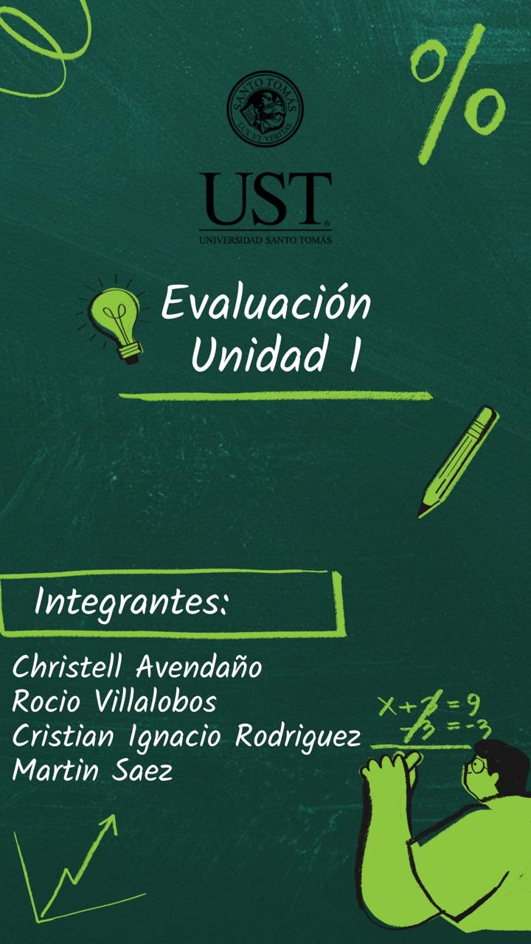

Ver video: https://youtu.be/K6DSGwA_5Us?si=w4dQXXNsPqcDOn5X

